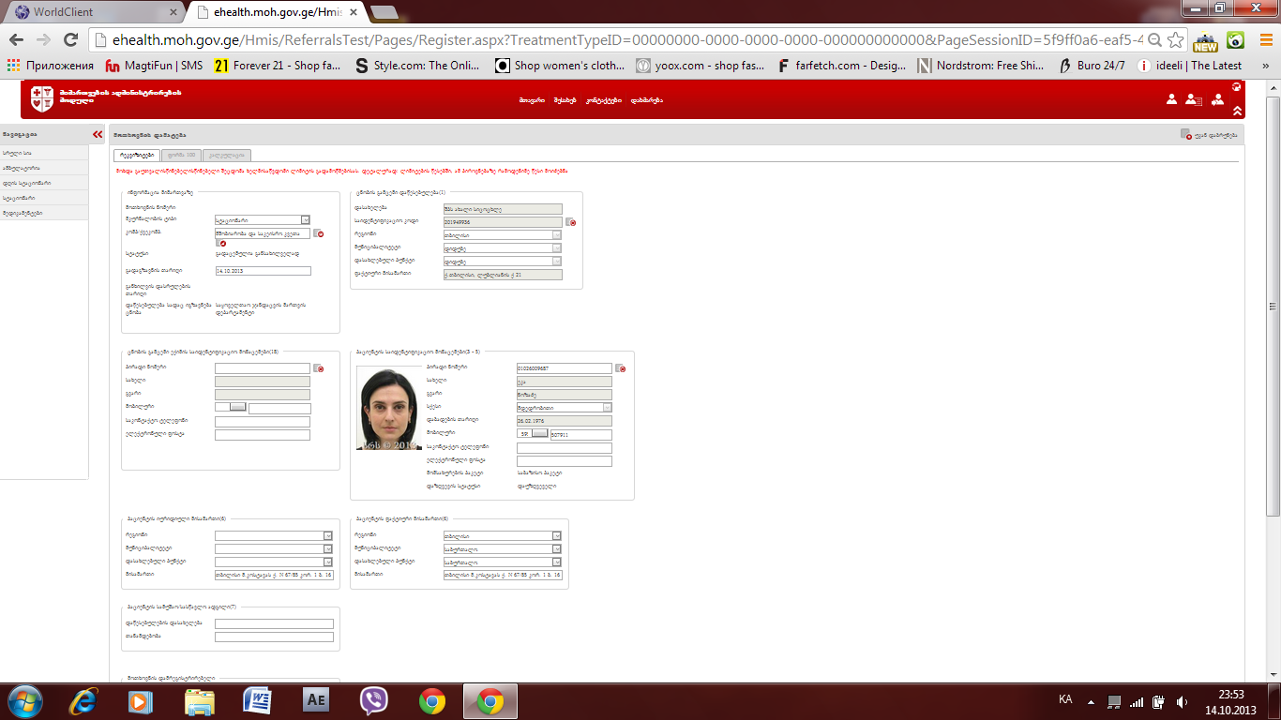

პროვაიდერ ახალ სიცოცხლეს აქვს მშობიარობა და საკეისრო კვეთა აქტიური ქვეკომპონენტით, მაგრამ ერორი დაწერა პიროვნებაზე. მშობიარობა და საკეისრო კვეთაზე არც ღუდუშაური მოეწონა (ეტყობა ლიმიტის წესის გამო, მაგრამ პიროვნება რა შუაშია?)
მოთხოვნა #28499

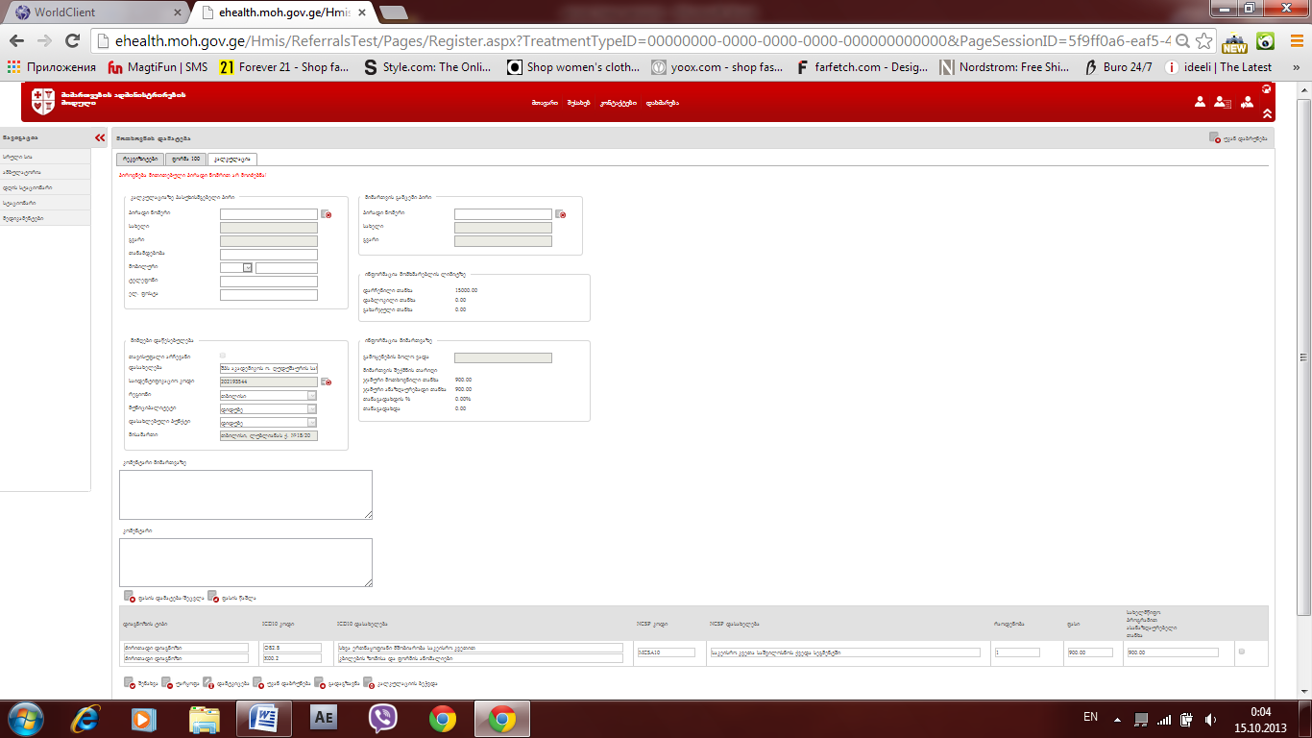
პიროვნება მითითებული პირადი ნომრით არ მოიძებნაო, მაშინ როცა პირადი ნომერი საერთოდ არ მაქვს მითითებული.
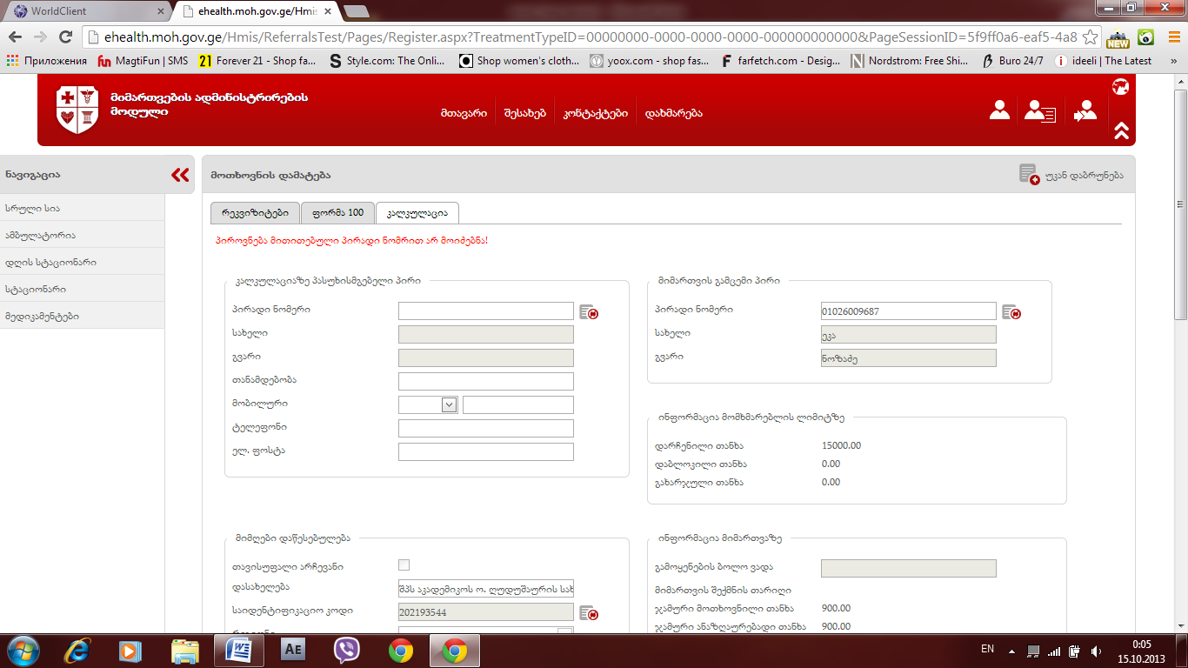
მიუხედავად იმისა, რომ პირადი ნომერი ჩავწერე, მერე მაინც იგივეს წერს (არ მოიძებნას). ამის მიუხედავად აღმოჩნდა, რომ ინფორმაცია შეინახა ოღონდ მხოლოდ მას შემდეგ , რაც იგივე მოთხოვნაში ხელახლა შევედი რედაქტირებით.

იგივეს წერს შენახვაზე (თუმცა მაინც მამტკიცებინებს), როცა დამტკიცებულში გამოყენების ბოლო ვადა გავწერე.

იგივე პროვაიდერზე გადაუდებელი სტაციონარი არ მოსწონს, მიუხედავად იმისა, რომ ღუდუშაურს ნამდვილად აქვს აქტიური გადაუდებელი სტაციონარი 36-ს ფარგლებში საბაზისო პაკეტისთვის.

სტატუსის აღდგენის შემდეგ ხელახლა შენახვისა და დამტკიცების გარეშე მაბეჭდინებს მიმართვას.

გაუქმებულ მიმართვას ისევ აქვს მიმართვის ბეჭდვა.

რეკვიზიტებში და კალკულაციაში ისევ არის საშუალება ჩაწერილი იყოს სხვადასხვა დაწესებულება და ამტკიცებს. რეკვიზიტებში პროვაიდერის რედაქტირების შემდეგ კალკულაციაში ავტომატურად არ იცვლება დაწესებულება.

სმს არ იგზავნება.

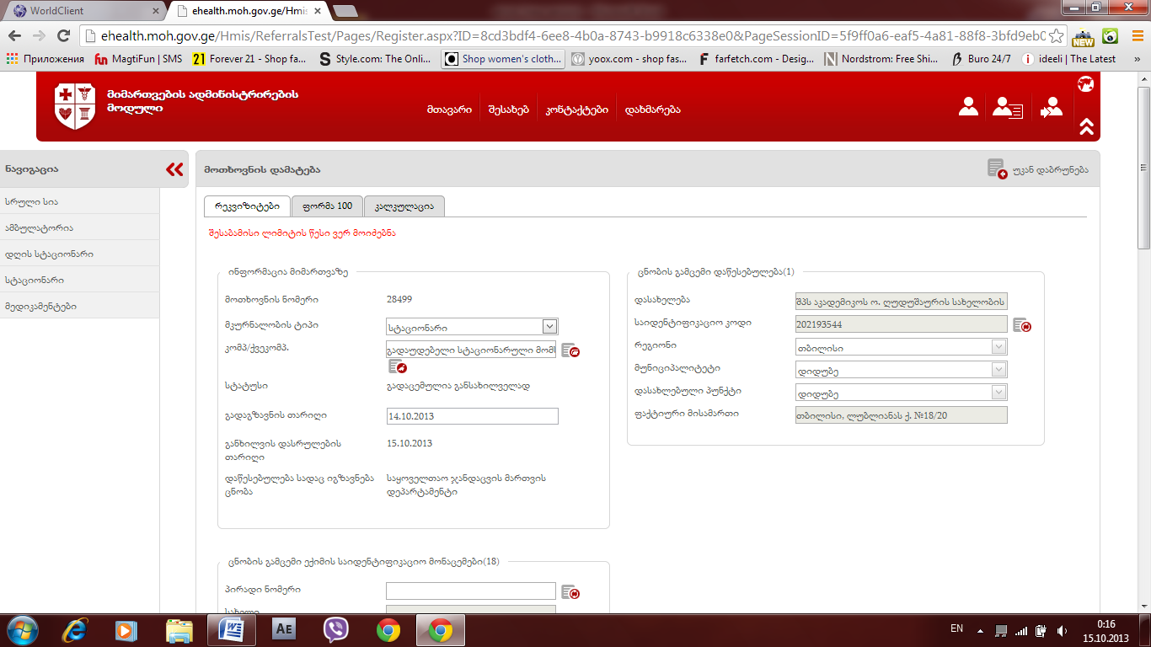
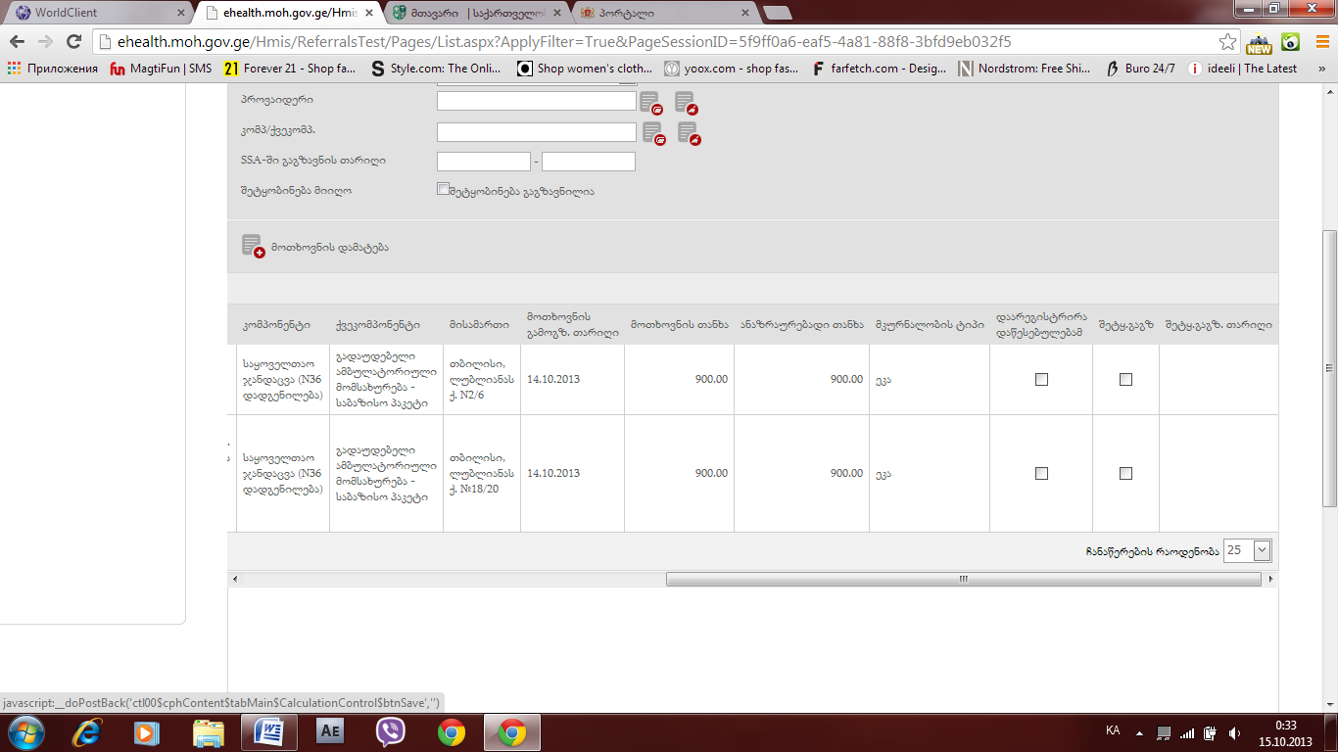
„ეკა“ ალბათ ახალი მკურნალობის ტიპია , მაგრამ ჯობდა იუზერი ყოფილიყო, თუმცა სახელით არ მაწყობს, იუზერი სახელის პირველი ასო და გვარი იყოს(მაგ ე.ნოზაძე).

